Муниципальное дошкольное образовательное
учреждение «Чернавский детский сад»
Муниципального образования - Милославский
муниципальный район Рязанской области

Конспект занятия по ФЭМП «Геометрические фигуры, счет до 5»

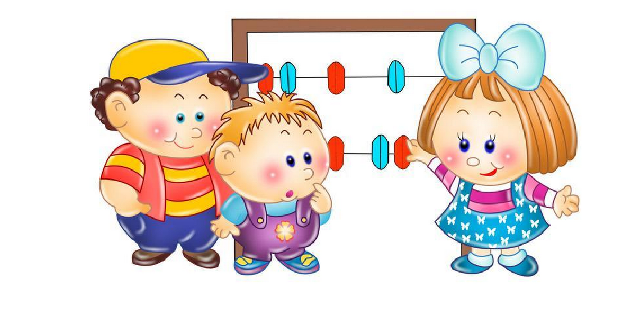

Подготовила: воспитатель
Еремина Ольга Ивановна

Чернава, 2019

Интеграция образовательных областей: «Познавательное развитие» (формирование элементарных математических представлений, «Социально-коммуникативное развитие», «Физическое развитие».
Виды детской деятельности: игровая, коммуникативная, познавательно-исследовательская, двигательная, музыкальная.
Цель: формирование элементарных математических представлений.
Задачи:
- продолжать учить считать в пределах 5, отвечать на вопрос «Сколько?
- упражнять в различении геометрических фигур (квадрат, треугольник, прямоугольник, круг) ;
- развивать у детей свободное общение и все компоненты устной речи в различных видах детской деятельности;
- развивать двигательную активность детей, укреплять физическое и психическое здоровье детей;
- формировать нравственную позицию детей по отношению к окружающему миру: доброту, взаимопомощь, отзывчивость, уважение и честность.
Планируемые результаты: имеет элементарное представление о геометрических фигурах, о составе числа 5; удерживает в памяти при выполнении математических действий нужное условие и сосредоточенно действует в течение 15-20 минут; с интересом участвует в подвижных играх.
Материалы и оборудование: теремок, клубок ниток, маски героев сказки, карточки с цифрами от 1 до 5, счетные палочки, 4 обруча разного цвета, карточки с геометрическими фигурами.
Ход непосредственной образовательной деятельности.
1. Организационный момент:
Воспитатель:
Круг широкий вижу я – там все мои друзья.
Мы сперва пойдем направо,
А потом пойдем налево.
В центре круга соберемся
И на место все вернемся.
Улыбнёмся, подмигнем
И занятие начнем.
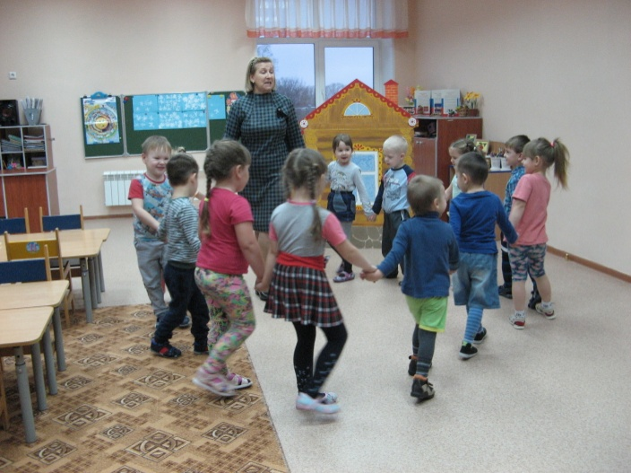
Воспитатель: Ребята мы с вами сегодня отправимся в сказочное путешествие. Хотите? (ответы детей)
А у меня есть волшебный клубочек. За клубочком мы пойдем, прямо в сказку попадем. (подходят к теремку)
Воспитатель: Ребята, вы любите сказки? (ответы детей).
Воспитатель: Давайте вспомним русскую народную сказку “Теремок”.
2. Основная часть.
Воспитатель: Стоит в поле теремок-теремок. Он не низок, не высок (обращаю внимание детей на домик). Бежит мимо Мышка-норушка (ребенок в маске мышки, увидела теремок, остановилась и спрашивает:
«Мышка»:“Терем-теремок! Кто в тереме живет? ”.
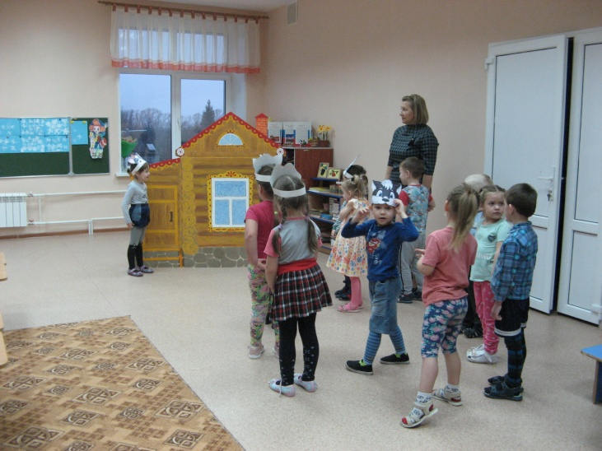
Воспитатель: А волшебный голос из теремка отвечает:
“Теремок откроет свою дверь только тому, кто выполнит мое задание”.
Поможем Мышке-норушке?
Задание1: Воспитатель вызывает 5 детей, раздает им в разнобой карточки с цифрами от 1 до 5.
Воспитатель: В математику играю, в цифры вас я превращаю.
Встаньте цифры дружно в ряд: один, два, три, четыре, пять!
- дети перестраиваются лицом к другим детям, воспитатель уточняет, кто какой цифрой стал, а «мышка» отвечает кто стоит первым, третьим, пятым, четвертым. Воспитатель с остальными детьми контролирует ответы.
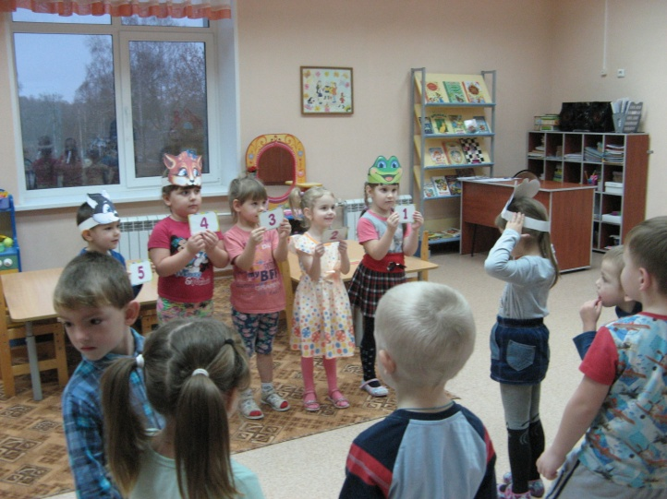
Воспитатель: Молодцы, справились с заданием, поэтому двери волшебного теремка открыты для Мышки. Вошла Мышка в теремок и стала в нем жить.
– Ребята, посмотрите, прискакала к теремку Лягушка – квакушка, остановилась и спрашивает:
Ребенок в маске лягушки: “Терем теремок! Кто в тереме живет? ”
Воспитатель: А волшебный голос из теремка отвечает:
Теремок откроет свою дверь только тому, кто выполнит мое задание”.
Воспитатель: Поможем Лягушке-квакушке?
Задание 2 Игра «Найди свой домик»
Воспитатель: Жили-были в своих домиках геометрические фигуры. Как они называются? Круг, квадрат, треугольник и прямоугольник (показывает и раскладывает в обручи карточки с геометрическими фигурами). Затем раздает всем детям по одной геометрической фигуре.
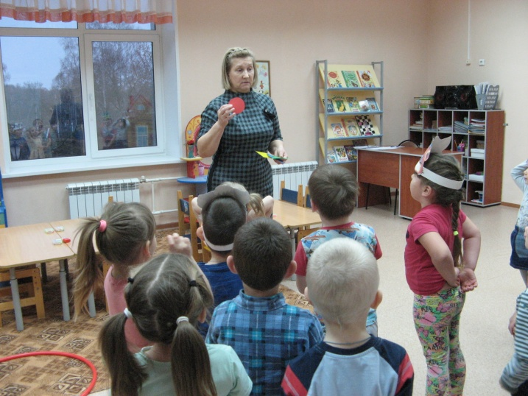
Воспитатель:
В математику играю,
Вас в фигуры превращаю!
Раз, два, три, в домики беги! (дети-фигуры забегают в свой обруч).
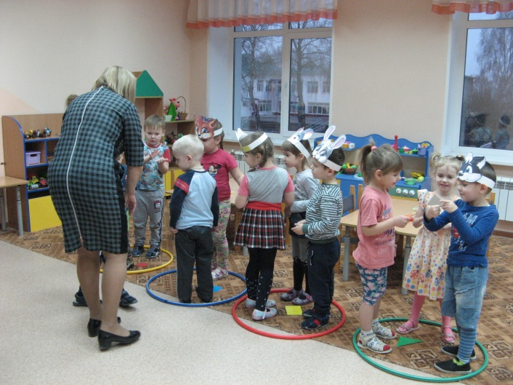
Воспитатель: Молодцы, ребята, справились и с этим заданием, поэтому двери волшебного теремка открыты для Лягушки. Вошла Лягушка в теремок и стали они жить вдвоем.
Воспитатель: Ребята, а кто это еще прибежал к нашему теремку?
(Ответы детей: Зайчик-побегайчик)
Прибежал к терему Зайчик-побегайчик остановился и спрашивает: Ребенок зайчик:“Терем теремок! Кто в тереме живет? ”
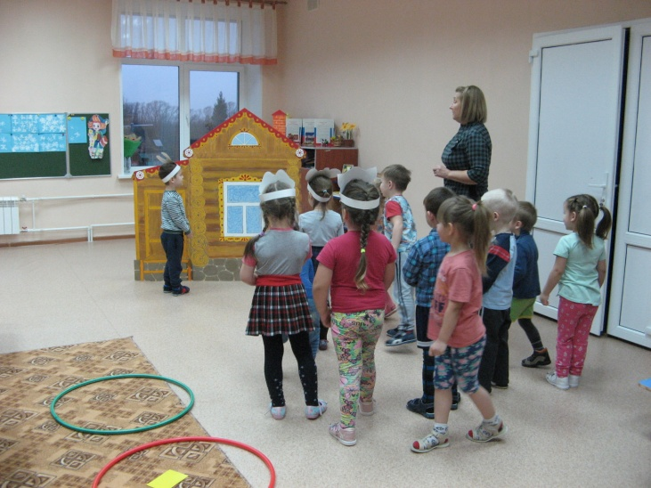
Воспитатель:А волшебный голос из теремка отвечает:
“Теремок откроет свою дверь только тому, кто выполнит мое задание”.
Поможем Зайчику-побегайчику? (Дети садятся за столы)
Задание3. Перед каждым ребенком набор счетных палочек.
Воспитатель: «Нужно выложить из них геометрические фигуры: треугольник, квадрат, (усложнение) прямоугольник».
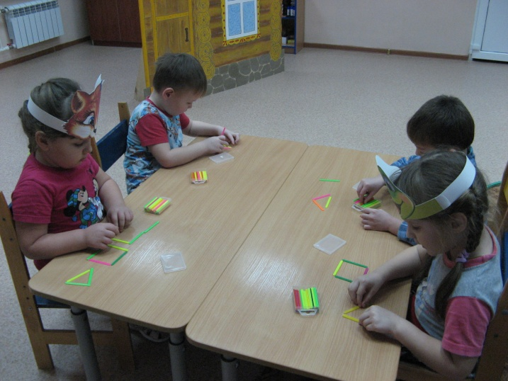
Воспитатель: Молодцы, ребята, все вы правильно сделали поэтому двери волшебного теремка открыты и для Зайчика-побегайчика. Вошел Зайчик -побегайчик в теремок и стали они жить втроем. Посмотрите, прибежала к теремку Лисичка-сестричка, остановилась и спрашивает: Ребенок в маске лисички:“Терем теремок! Кто в тереме живет? ”
Воспитатель: А волшебный голос из теремка отвечает:
“Теремок откроет свою дверь только тому, кто выполнит мое задание”: Поможем Лисичке-сестричке (ответы детей)
Задание 4. Воспитатель: Пришла пора немного отдохнуть… Повторяйте за мной. (физкультминутка)
Раз – подняться, потянуться,
Два –друг к другу повернуться
Три – в ладоши 3 хлопка,
На четыре –руки шире,
Пять –потопали немножко
И присели осторожно.
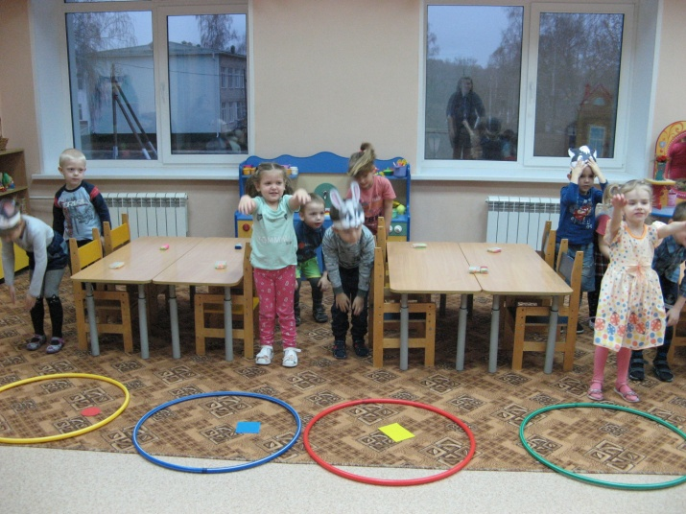
Воспитатель: Ребята, а кто это еще прибежал к нашему теремку?
Ответы детей: Волчок - серый бочок
Прибежал к терему Волчок - серый бочок остановился и спрашивает: Ребенок в маске волка:“Терем теремок! Кто в тереме живет? ”
Воспитатель:А волшебный голос из теремка отвечает:
Воспитатель: “Теремок откроет свою дверь только тому, кто выполнит мое задание”.
Задание 5. «Подумай и ответь»
Воспитатель предлагает детям подумать и сказать, чего у всех и у каждого из них по два (два уха, глаза, две руки, ноги, два колена, две ладони и т. д.) Затем спрашивает, чего только по одному (один нос, рот, живот) Дети называют предметы, которых по пять (пять пальцев, пять пуговиц и т. д.)
Воспитатель: Дверь теремка и открылась для Волка. Стали звери дружно жить да поживать.
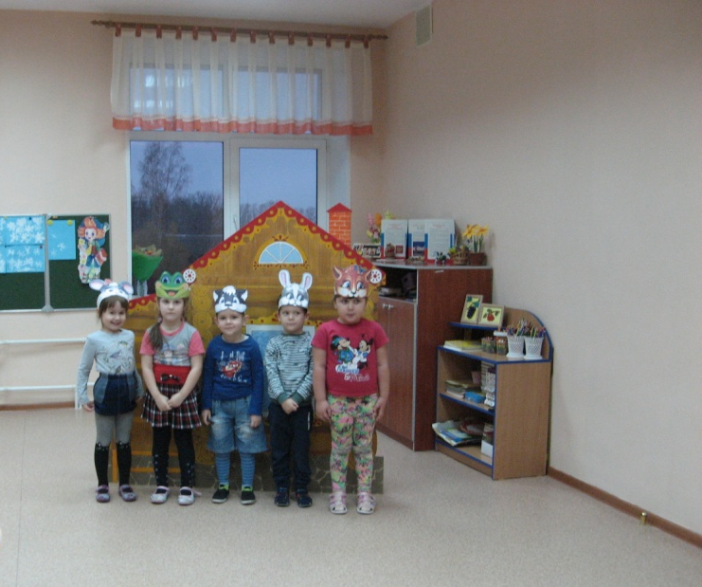
3. Заключительная часть.
Воспитатель: Вот и закончилось наше путешествие, пора возвращаться домой, становитесь все за мной: «За клубочком мы пойдем, прямо в группу попадем»
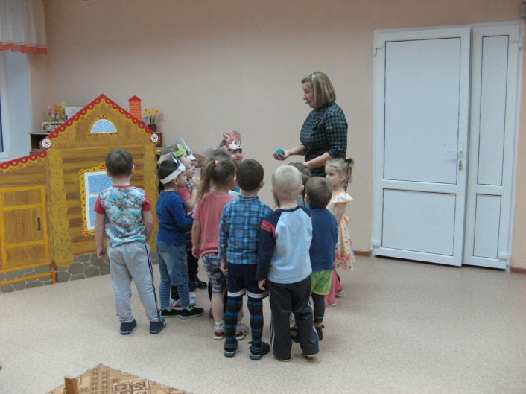
- Ребята вам понравилось наше путешествие?
- А каким животным вы помогли?
- Какое задание вам особенно понравилось?
(ответы детей)

